中间件实现技术-课程报告

学号：2016160209

姓名：贺智谋

专业：2016级-软件工程

日期：2017/1/14

邮箱：hezhimou@hotmail.com

1. **简介**

现在人们出去自由行的意愿越来越强烈，也越来越普遍，对于一个陌生的地方出游前都需要做很多功课，一些旅游攻略和景点介绍等分享信息是大家经常关注的，这里使用WordPress建立一个个人旅游心得和攻略博客，以方便更多的人参考。

中间件是一种独立的系统软件或服务程序，分布式应用软件借助这种软件在不同的技术之间共享资源，而WordPress就是一个使用PHP语言和MySQL数据库开发的开源、免费的建站程序，搭建WordPress站点，仅要求一个能够运行PHP语言的主机空间和一个MySQL数据库。就可以实现网站的前台展示和后台管理功能。

1. **运行设计环境搭建**
   1. 本地环境搭建，使用Wampserver + wordpress。

通过Wampserver安装设置PHP、MYSQL环境

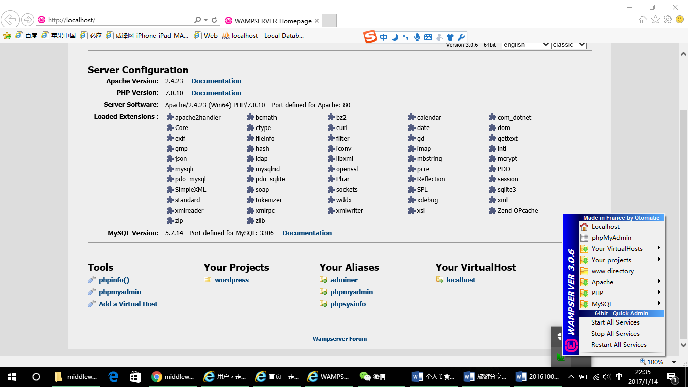

* 1. 建立数据库，用于存储个人博客上的各种数据，比如：“**wp_users**”表用户存储用户信息，“**wp_comments**”表用于存储评论信息等等。

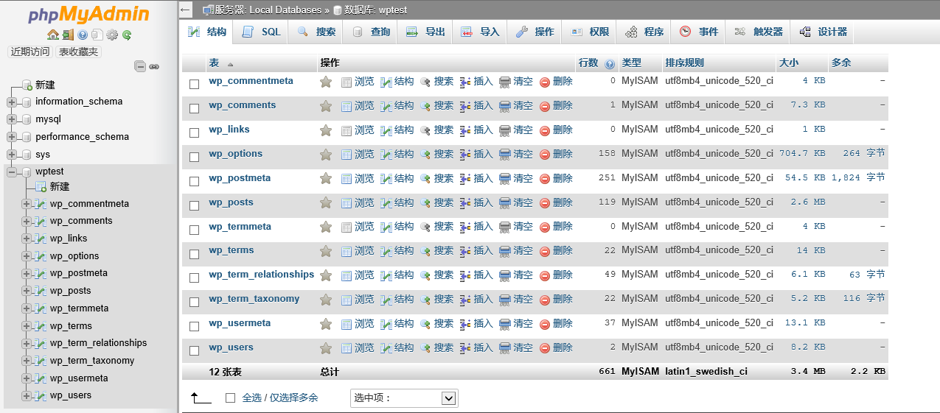

* 1. 安装Wordpress，完成博客设计基础环境搭建。

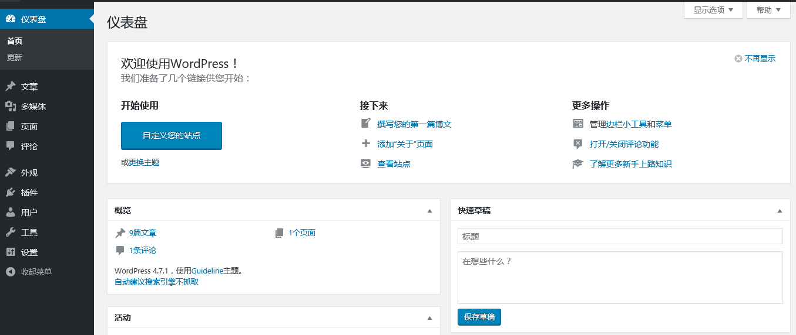

1. **博客开发设计**
   1. 进入Wordpress仪表盘，选择博客主题。

Wordpress提供了丰富精美的主题包，很大程度上减轻了开发设计人员的工作量。

* 1. 设置分类目录，撰写文章，添加文章标签。

Wordpress后台直接点击“写文章”即可进行文章编辑，编辑完成后可以选择分类目录和标签，以便文章分类检索。同时编辑完成的文章可以直接发布，也可以“保存草稿”，以待日后编辑修改并发布。

已发布的文章，后台仍然可以进行修改。

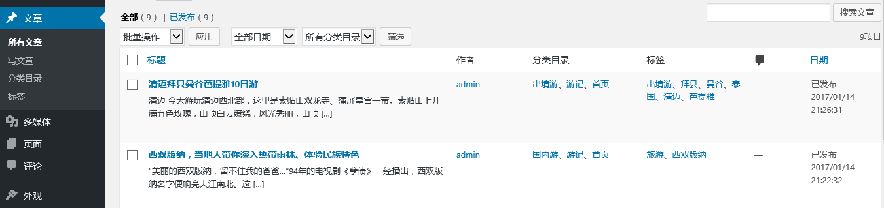

* 1. 自定义顶部菜单，方便文章前台分类浏览。

设置菜单非常必要，可以建立让访问者迅速定位其关注的信息。Wordpress的菜单设计简单，其中菜单中既可以包含页面、文章，也可以包含分类目录和标签。

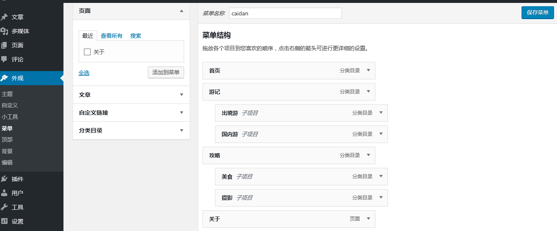

* 1. 设置导航模块，添加搜索和日历。

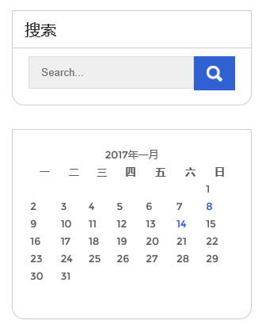

* 1. 设置网页底部信息，添加联系方式、最新动态等模块。

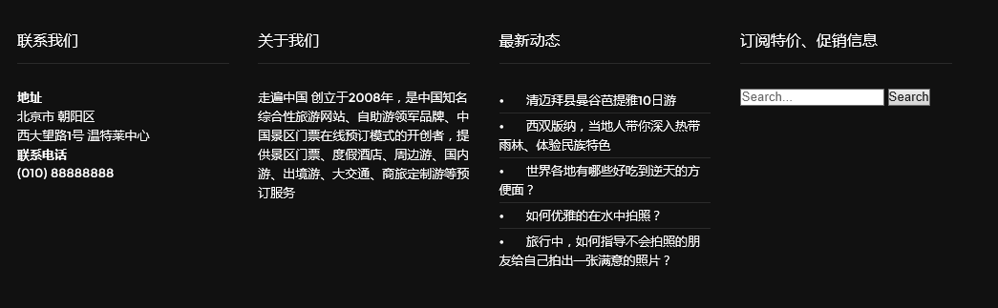

* 1. 用户添加及订阅，实现用户管理。

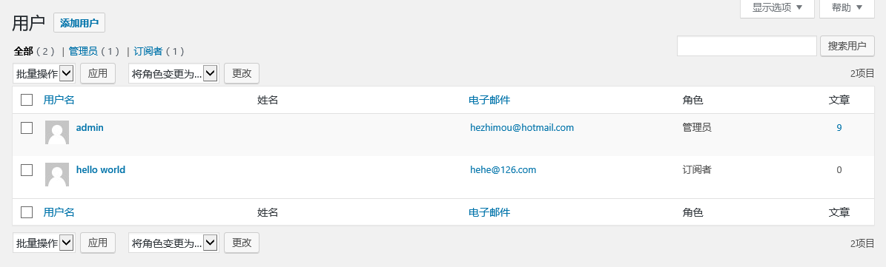

* 1. 进行阅读、评论等相关设置。Wordpress可以对用户评论进行审核、驳回等操作。

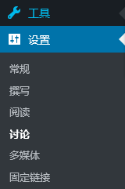

* 1. 插件安装及设置。

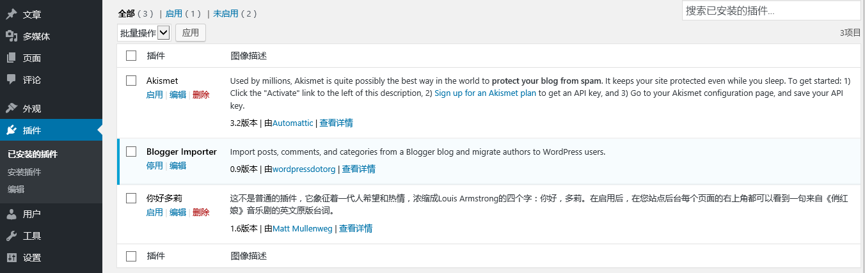

* 1. 页面展示
     1. 主页面

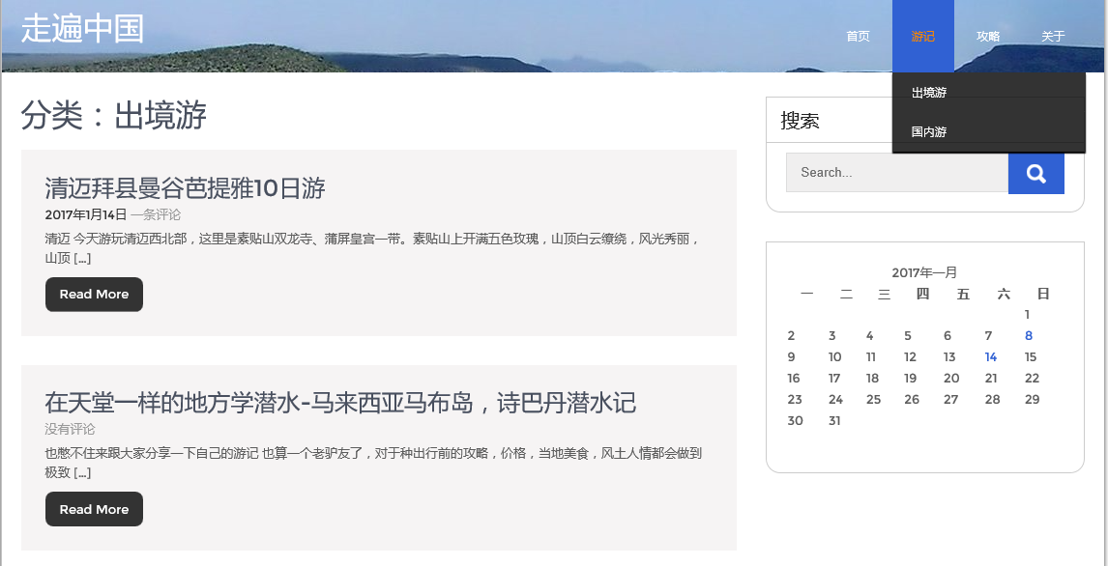

* + 1. 评论模块



1. **总结**

WordPress是一个功能非常强大的博客系统，插件众多，易于扩充功能。安装和使用都非常方便。目前 WordPress 已经成为主流的博客搭建平台，WordPress提供了丰富的博客系统功能包括：

（1）文章发布、分类、归档、收藏，统计阅读次数。

（2）提供文章、评论、分类等多种形式的RSS聚合。

（3）提供链接的添加、归类功能。

（4）支持评论的管理，垃圾信息过滤功能。

（5）支持对样式CSS和PHP程序的直接编辑、修改。

（6）在Blog系统外，方便的添加所需页面。

（7）通过对各种参数进行设置，使Blog更具个性化。

（8）在某些插件的支持下实现静态html页面生成（如WP-SUPER-CACHE）。

（9）通过选择不同主题，方便地改变页面的显示效果。

（10）通过添加插件，可提供多种特殊的功能。

（11）支持Trackback和pingback。

（12）支持针对某些其它blog软件、平台的导入功能。

对于开发个人博客系统，WordPress提供了很多的主题和插件，能够帮助用户较快的入手并节约学习时间，是一款非常优秀的开源软件。